NÁVŠTĚVA NA DĚTSKÉM RYBÁŘSKEM TÁBOŘE MO ČRS PLASY NA ODLEZSKÉM JEZEŘE
OSLAVA ČTYŘICETI LET JEHO POŘÁDÁNÍ
A PREZENTACE METOD SPORTOVNÍHO RYBOLOVU
3. SRPNA 2019
Kamarádi z MO Plasy, se kterými se setkáváme na krajských soutěžích a hlavně na Zlaté udici, nás každoročně srdečně zvou, abychom přijeli pobýt na tábor, který pořádají na Odlezském jezeře u Žihle na severním Plzeňsku. Tábor je mimo jiné podporován Ministerstvem školství (MŠMT) a tak jsem i na podporu tohoto projektu připravil tohle povídání. Letos jsme se tam za západočeský ÚS ČRS vypravili tři. Za sportovní odbor Vašek Louda s prezentací závodního rybolovu, za odbor mládeže Pepa Baron až z Kynšperka a já, s malou ukázkou vázání mušek a několika pruty, na které si děti také zachytaly.
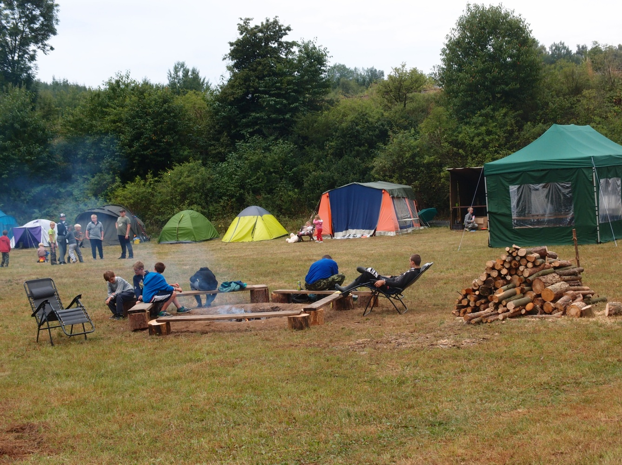
Po příjemné cestě, která míjí nádherný barokní areál Plaského konventu jsme dorazili do údolí jezera. To samo o sobě stojí za zmínku, protože jeho vznik je u nás a vlastně i v Evropě naprosto ojedinělý. V roce 1872 byla údolím Mladotického potoka budována železniční trať Plzeň - Žatec. V květnu toho roku pak došlo následkem přívalových lijáků ke katastrofální povodni, která způsobila sesuv narušených vrstev Potvorovského kopce a železničního valu. Tak došlo k přehrazení potoka a vzniku téměř pětihektarového jezera, zakončeného vodopády. Jezero se postupně zanáší, ale ještě dnes má hloubku přes šest metrů. Mohu potvrdit, že je krásné. Je tam klid,je obklopeno stromy, zleva se tyčí jezerní stěna, zprava mírnější svah luk k železniční trati. Od louky pod táborem je mělčina, kde mohou bez rizika rybařit i ti nejmenší. Je zde velké množství malých cejnů velkých, dost ouklejí, občas kapřík a nějaký dravec.
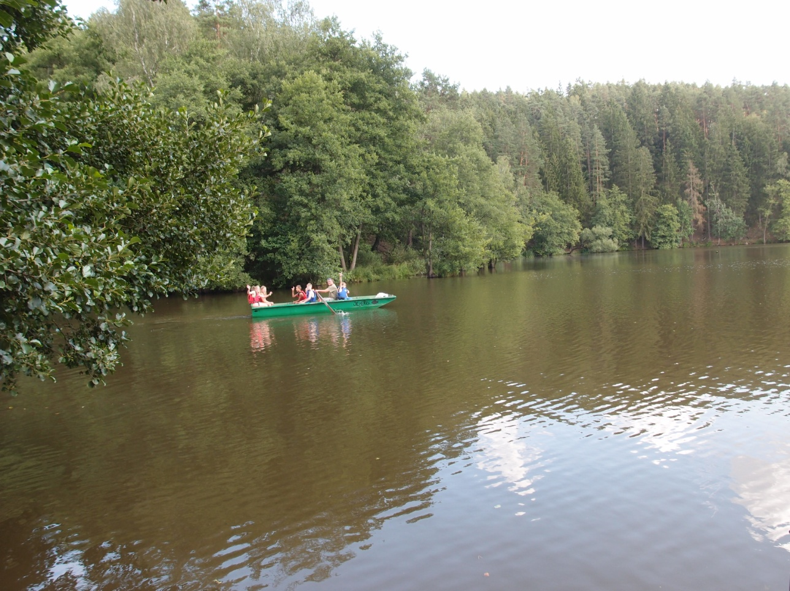
Přivítal nás hlavní organizátor Miloš Zpěváček s chotí a hlavní vedoucí Michal Eschner. Rozhlédli jsme se po táboře, umístěném na louce mezi obcí a jezerem. Všude čisto, v kuchyni příprava dobrot, okolo stany účastníků a tři stany společenské ke stolování a posezení. Dole mobilní umývárna a toalety. Nikde jediný zásah do přírody, pořadatelé jsou pyšní na to, že po odjezdu po nich nezbudou žádné stopy.
Prezentace sportovního rybolovu se ujal zkušený expert Vašek Louda a ačkoli tentokrát nepřivezl třináctimetrovou děličku, se kterou obvykle uvádí nezasvěcené v úžas, zaujal děti ukázkami bičů, odhozových prutů, feederů, zakrmovacích praků, krabic s návazci, splávky a dalšími nezbytnostmi. Potom jsme na louce vyzkoušeli hody muškařskou sestavou a protože na odpoledne slibovali bouřku, ještě před obědem jsme vyrazili s šestkou bičem k vodě. Ryby najely do kvalitního krmení nad očekávání rychle a zájemci se už jen stavěli do řady a střídali se po jedné rybě. Pak nás odvolali do příjemného jídelního areálu, kde jsme byli počastováni parádním řízkem, a k dispozici byl pro případné zájemce i řízek č.2!
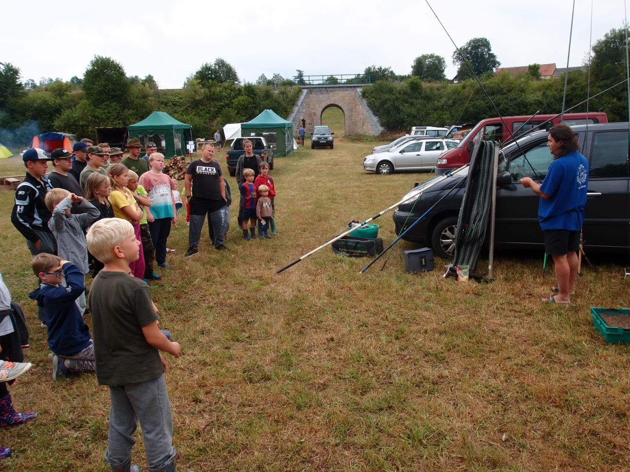
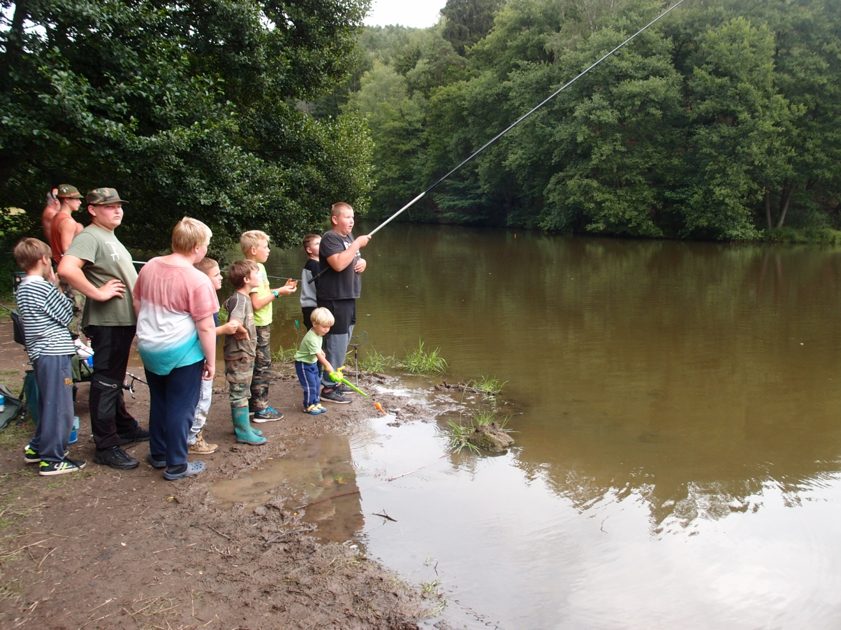
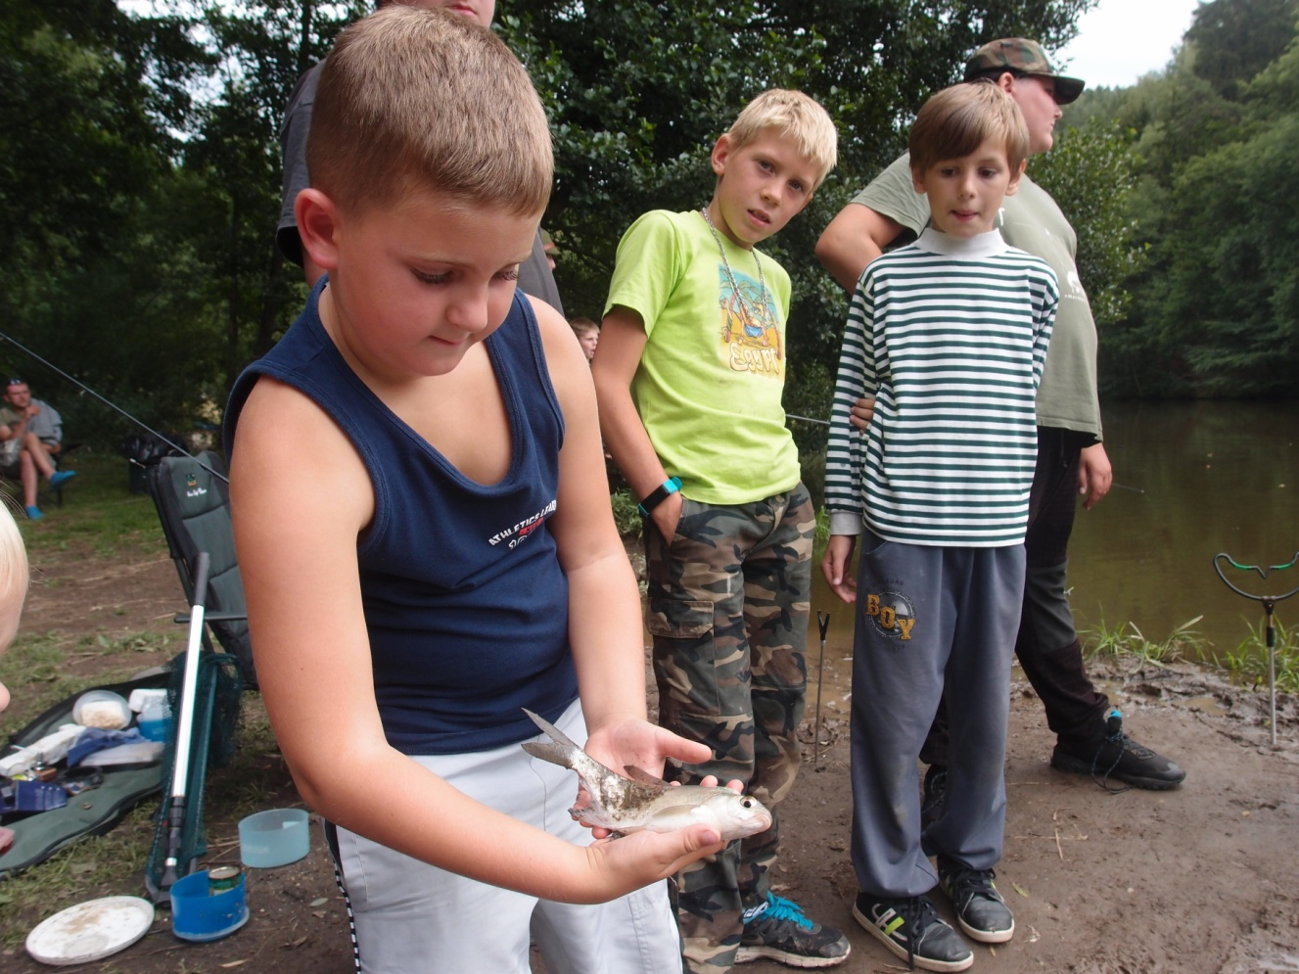
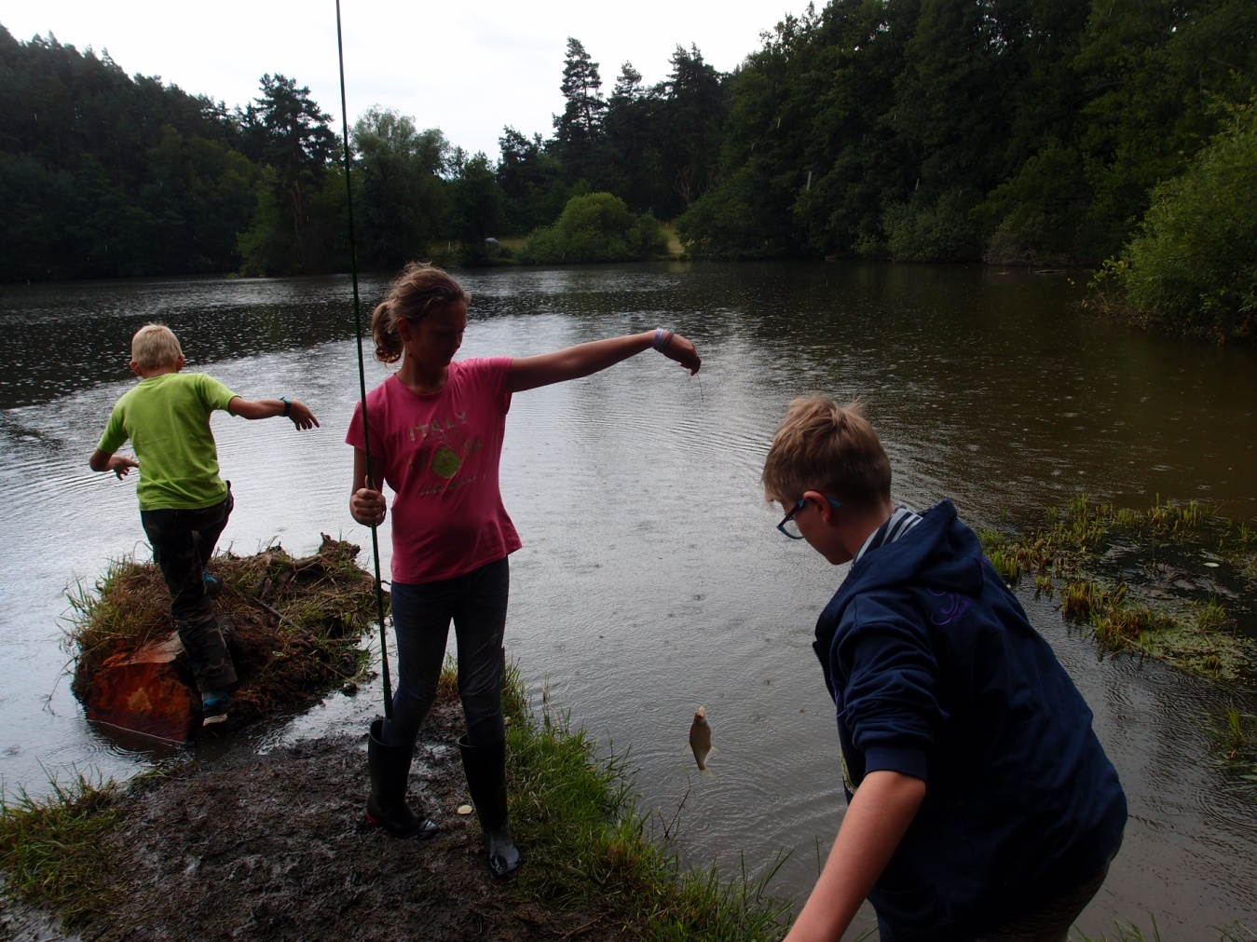
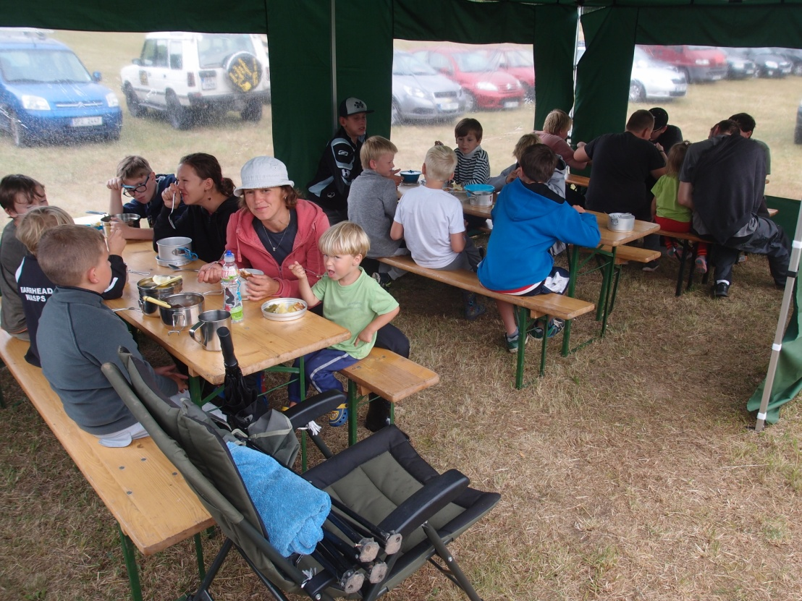
Po malé siestě ale přišel zlatý hřeb dne. Už když jsme připravovali ukázky, bylo vidět, že se chystá ještě něco dalšího, docela neobvyklého. Pak jsme se dozvěděli, že proběhne oslava, a ne ledajaká. Ona totiž tradice tohoto tábora trvá již čtyřicet let a po celou dobu je spojena se jménem dobré duše plaské MO, vedoucího tamního odboru mládeže Miloše Zpěváčka. Dorazila i řada instruktorských veteránů, kteří na tábor jezdívali aby společně zavzpomínali. Při slavnostním nástupu Milošovi předali pamětní desku, nějaké dobroty a byla pronesena řada přátelských poděkování a zdravic. Miloš měl co dělat, aby se mu dojetím netřásla brada... Patří mu velké poděkování za celoživotní práci pro rybářskou mládež, mimo tábor dokázal se svým týmem pro děti zajistit a vybudovat i znamenitou rybářskou klubovnu v Plasích, a co je nesmírně důležité, udržet výbornou partu vedoucích a vychovat další generaci, která bude v této bohulibé práci pokračovat.
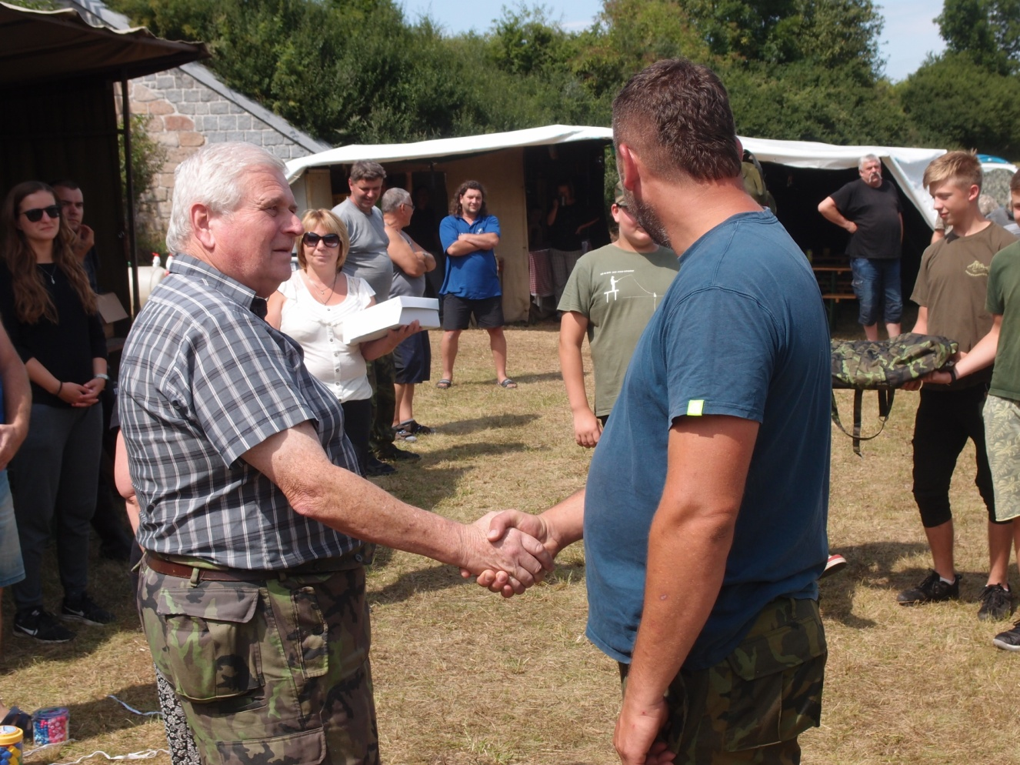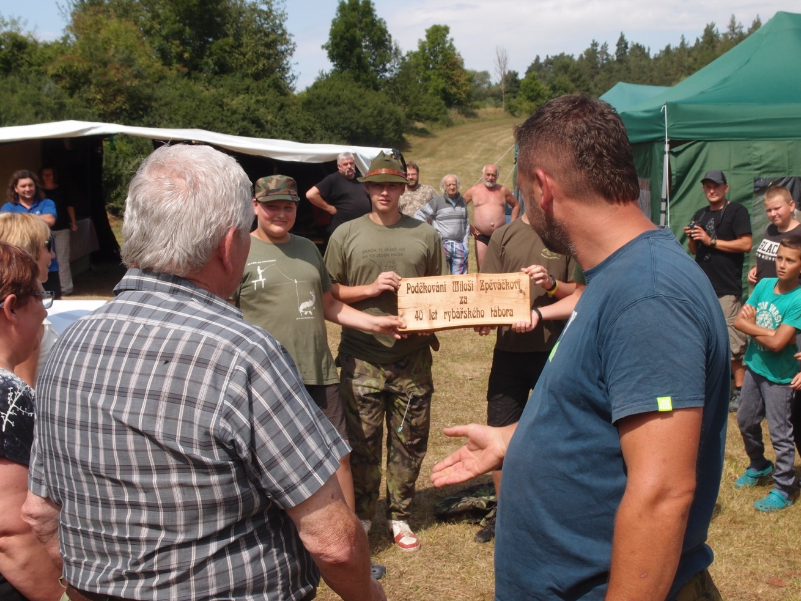
Pak jsme zamáčkli slzu a ve stanu připravili ukázku vázání umělých mušek. Svěráček, nářadíčko, pomůcky a vázací materiály zaujaly, nad barvami pavích per děti žasly. Popovídali jsme si o tom, jací to kdysi bývali na Střele a nejen tam, před nájezdem predátorů a změnami průtoků, lipani, jak se muselo při shánění vybavení a materiálu improvizovat, ti starší se dozvěděli, z čeho se dělaly hřbítky prvních blešivců. Během toho se vázalo. Jednoduché, ale účinné rudořitky a listokazi, každý z přihlížejících si jednu mušku odnesl.
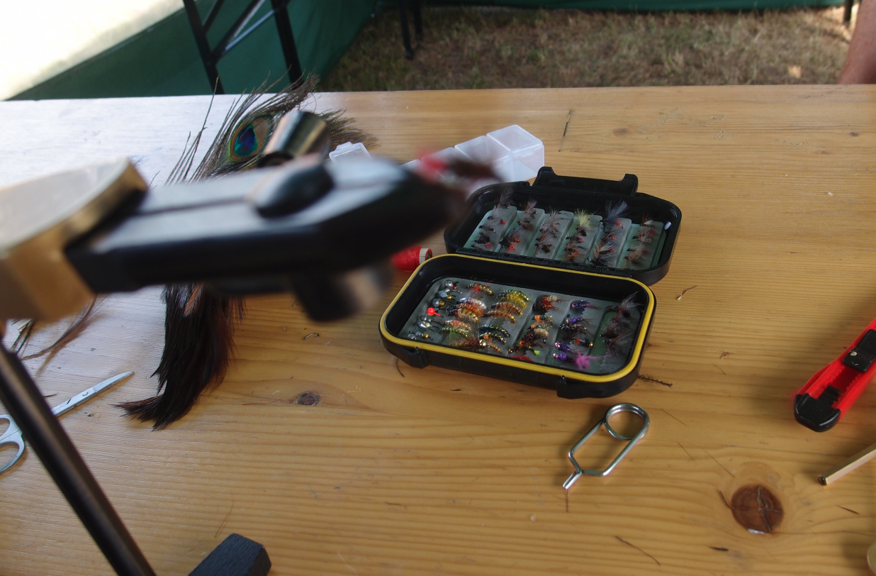
Pak přišel čas na podvečerní zachytání, tentokrát na feder. Nejprve na lovné místo najely oukleje, pak je ale vytlačili nevelcí cejni velcí a bral jeden za druhým. Po večeři jsme ještě poklábosili s vedoucími a přišel čas loučení.
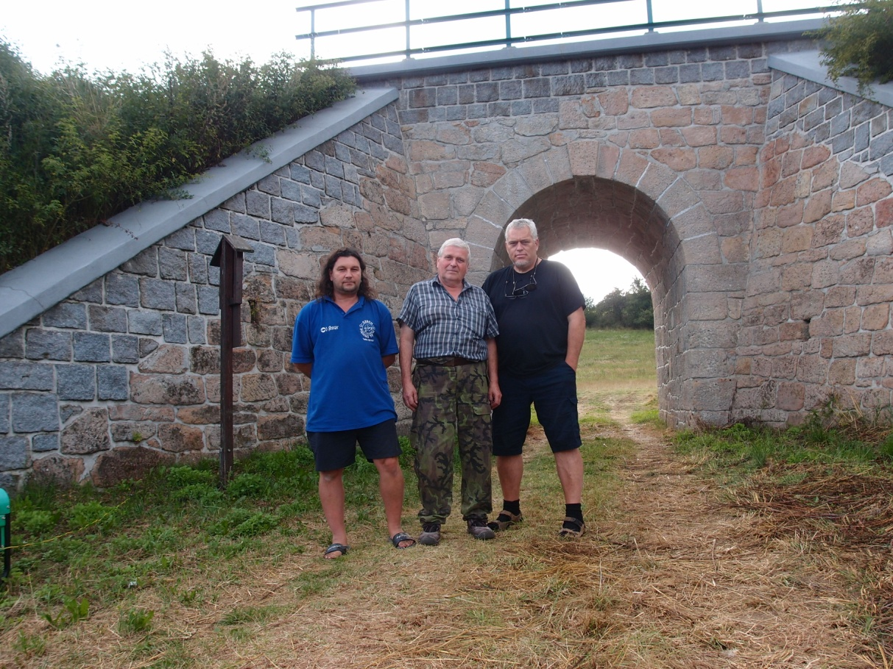
Příští rok určitě přibalíme stan a zdržíme se trošku déle, bylo to moc hezké.
Díky všem plaským pracovníkům s rybářskou mládeží, přejeme jim hodně zdraví a sil do další práce, je skvělá a výsledky stojí za to úsilí.
Jiří Podskalský
předseda odboru mládeže Zč ÚS ČRS
Tábor je z části dotován z MŠMT.

